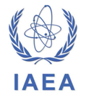 | IAEA Workshop on Nuclear Medicine Techniques in Neurological Diseases: Emphasis on Oncology and Neurology  May 23-27, 2016. Senri Life Science Center, Osaka, Japan  Registration Form | 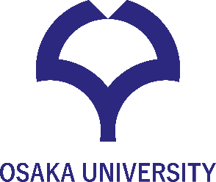

1) Personal Information
(*) First Name
Middle Name (if available)
(*) Last Name (Family Name)
Gender | □ Male □ Female
(*) Nationality
(*) Institute/Affiliation
(*) Title | □ Prof. □ Dr. □ Ms. □ Mr. □ Other: ( )
* This information will be printed on the name badge. Please fill all items correctly.
* Registration fee is free.

2) 以下は日本語でご記載下さい。
氏名
所属機関・部局名
役職
電話・FAX
E-mailアドレス
懇親会※（5/23） | □ 参加 □ 不参加 □ 未定  ※日本国内からの参加は会費3000円（予定）のご負担をお願い申し上げます。
備考：

※2016年5月16日（月）までに、arccnm.osaka@gmail.com IAEA国際ワークショップ事務局 あて
お申し込みください。

